Радници у Србији у просеку раде 5,3 година дуже од радника у Турској
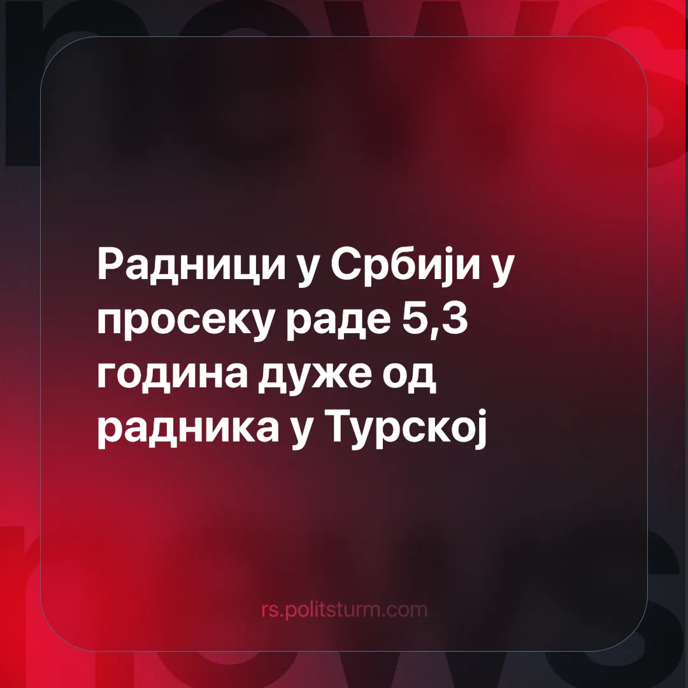

Оригинални чланак
2025-07-30
2 мин. читања

Просечан радни век у Србији износи 35,5 година што га чини дужим у односу на многе државе које су чланице ЕУ.
Ова цифра у Србији је већа него у државама ЕУ попут Хрватске, Италије, Белгије, Грчке, Бугарске и Румуније. Са друге стране, у Србији је знатно мањи просечан радни век него у најразвијенијим и најбогатијим капиталистичким државама попут Холандије, Шведске и Немачке где је просечан радни век отприлике 43 године.
Ово може да наведе доста људи да помисли да су радници у богатијим капиталистичким државама богатији и у бољем положају него на пример српски радници јер су вреднији, али ово нема везе са реалношћу.
Радна недеља у Србији је за чак шест сати виша него у наведеним богатијим капиталистичким државама (43,3 седмично у Србији). Разлог зашто је радна недеља привидно краћа у другим богатијим државама је због раста радника који имају непуно радно време (“part time” радници ).
На пример узећемо Немачку где чак 28% радне снаге нема пуно радно време и последично постају сиромашни. Од 826 000 радника који су примали финансијску помоћ од државе због сиромаштва, само 81 000 су имали пуно радно време.
Изгледа да радници не могу да добију плодове силног напредовања у стварању друштвеног богаства и последично су натерани да раде све до последњег даха или да се даве у сиромаштву као пензионери. Каква је била ситуација под социјалистичким начином производње?
Узећемо СССР за пример. У овој социјалистичкој држави радни век је за жене био 20 година, а за мушкарце 25 година. Жене су одлазиле у пензију са 55 година, а мушкарци са 60 - СССР је имао један од најнижих услова за старосну пензију на свету. За крај, радни дан је био само 8 часова 5 дана недељно (за више захтевне послове попут оних у рударству радна недеља је износила само 30 часова, док данас просечна радна недеља за рударе износи чак 40 часова). Додатно, систематско сиромаштво је било ствар прошлости јер последице капитализма попут незапослености и инфлације више нису постојале, јер је циљ производње био максимално задовољавање људских потреба, а не профит мањине капиталиста.
Укидање капитализма и успостављање социјализма је у интересу свих радника света - како оних у развијенијим земљама, које као што видимо имају дужи радни век - тако и оних у мање развијеним земљама. За ово су потребне снажне комунистичке партије које делују здружено на међународном нивоу. Ми радимо ка томе да изградимо такву партију. За то нам треба ваша помоћ - придружите се борби на овом линку.

Оригинални чланак

